Управление образования администрации г.Ульяновска

МУНИЦИПАЛЬНОЕ БЮДЖЕТНОЕ УЧРЕЖДЕНИЕ
ДОПОЛНИТЕЛЬНОГО ОБРАЗОВАНИЯ ГОРОДА УЛЬЯНОВСКА
«ЦЕНТР ДЕТСКОГО ТВОРЧЕСТВА №2»
(МБУ ДО г. УЛЬЯНОВСКА «ЦДТ №2»)

Россия 432029, г.Ульяновск, ул. Рябикова,55
тел. 8(8422) 27-81-78, тел./факс 8(8422) 27-94-95

Cборник материалов IV городской краеведческой конференции
«О деятельности музеев образовательных организаций по сохранению исторической памяти и событий Великой Отечественной войны, посвящается 75-летию Великой Победы»

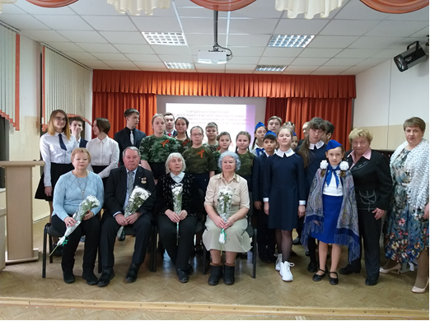

г. Ульяновск
2020 г.
Сборник материалов IV городской краеведческой конференции
«О деятельности музеев образовательных организаций по сохранению исторической памяти и событий Великой Отечественной войны». Ульяновск: МБУ ДО г. Ульяновска «ЦДТ № 2», 2020. – 78 с.

Редакционная коллегия:
Сазонова М.В. – директор МБУ ДО г. Ульяновска «ЦДТ № 2»
Хвойницкая В.С. - методист по патриотическому воспитанию МБУ ДО
г. Ульяновска «ЦДТ № 2»
Шуткевич Л.Н. – Заведущий отделом патриотического духовно-нравственного воспитания МБУ ДО г. Ульяновск «ЦДТ№2»
Карпова Л.А. – педагог дополнительного образования МБУ ДО
г. Ульяновска «ЦДТ № 2»
Компьютерная верстка:
Осянин А.А. – педагог-организатор МБУ ДО г. Ульяновска «ЦДТ №2»
Красникова Е.В. –педагог-организатор МБУ ДО г. Ульяновска «ЦДТ №2»

В сборник вошли материалы IV городской краеведческой конференции «О деятельности музеев образовательных организаций по сохранению исторической памяти и событий Великой Отечественной войны», проведенной 27 февраля 2020 года на базе муниципального бюджетного учреждения дополнительного образования города Ульяновска «Центра детского творчества №2».
Музеи образовательных организаций занимаются поисково-исследовательской деятельностью. Создавая проекты, экскурсии, организуя встречи с ветеранами войны, тружениками тыла, детьми войны, изучая подлинные документы военного времени, активисты музеев сохраняют историческую память о прошедшей войне, ее участниках. Поисково-исследовательская деятельность музеев способствует формированию у молодого поколения уважительного отношения к истории государства и событиям Великой Отечественной войны.

Содержание
Предисловие.
- Проектная работа «Учителя – дети войны»
Номинация: проектно-исследовательская деятельность музея. МБОУ г. Ульяновска «Гимназия №1 им. В. И. Ленина»
- Педагогический проект на тему: «Календарь виртуальных экскурсий» - как средство патриотического воспитания в школе при исправительной колонии. МБОУ города Ульяновска «Вечерняя (сменная) школа №7»
- Школьный музей «Семья Ульяновых». МБОУ г. Ульяновска “Средняя школа № 21” города Ульяновска.
- «Дорогами человеческой памяти» Номинация: «Экскурсионная деятельность музея» МБОУ г. Ульяновска «Средняя школа №31 имени Героев Свири»
- Исследовательская работа «Письма с фронта –письма судьбы». Музей «Без прошлого нет настоящего». МБОУ г. Ульяновска «Гимназия №34».
- Экскурсия «Чтобы помнили» Номинация: «Экскурсионная деятельность» музея. МБОУ города Ульяновска «Средняя школа № 63»
- «Защитники неба», или Подвиги лётчиков – наших земляков в годы Великой Отечественной войны. МБОУ города Ульяновска "Средняя школа №69 имени А.А. Туполева"
- «Эхо далекой войны» – о проектно-исследовательская деятельность Музея «Победы в Великой Отечественной войне 1941-1945 г. в лицах и судьбах» МБУ ДО г. Ульяновска Центр детского творчества №2
- Использование экспонатов с мест боев Великой Отечественной войны при формировании познавательного интереса к изучению истории и обществознания. МБУДО города Ульяновска «Центр детского творчества № 6», МБОУ г. Ульяновска «Гимназия № 30»

Предисловие.

На IV городскую краеведческую конференцию «О деятельности музеев образовательных организаций по сохранению исторической памяти и событий Великой Отечественной войны» предоставлены исследовательские проекты, тематические и виртуальные экскурсии, поисково – исследовательские работы.
Множество героических подвигов во время войны совершили солдаты и офицеры на фронте, в партизанских отрядах, тылу. Прошло много лет, уходят свидетели этой эпохи. Выросли поколения, которые сформировались в новых условиях. Задача музеев образовательных организаций состоит в том, чтобы сохранить историческую память о событиях Великой Отечественной войны, сохранить память о тех, кто принес мир человечеству.
Исследовательский проект «Письма с фронта- письма судьбы» музея МБОУ «Гимназия №34» посвящен жителю поселка Светлый Новоспасского района ныне Ульяновской области Павлу Семеновичу Стогневу, который в 18 лет был призван в Красную Армию и отправлен на фронт. На протяжении 4-х военных лет писал письма родным, друзьям, рассказывая в них о службе, давая советы. Эти фронтовые треугольники бережно хранились в семье.
Активисты музея МБОУ «Средняя школа № 69 имени А.А.Туполева» в своей поисково- исследовательской работе «Подвиги летчиков- наших земляков в годы Великой Отечественной войны» рассказали, что в ходе исследования они узнали о подвигах летчиков, наших земляков, каждый боевой вылет которых был уже подвигом. Исследователи не только познакомились с подвигами отважных летчиков, но и прониклись к героям неба с уважением и гордостью.
Проект «Учителя- дети войны» музея МБОУ «Гимназия №1 имени В.И.Ленина» рассказали о трогательной встрече-празднике, подготовленном тимуровским отрядом 6-го класса А «Планета доброты» для учителей-ветеранов «Дети войны-дети Победы». В ходе мероприятия провели интервью. Такая встреча, воспоминания ветеранов о военном детстве,- последняя нить, связывающая современное поколение с подлинной историей военных лет. Пока еще есть небольшой запас времени, чтобы сохранить эти воспоминания для последующих поколений.
Разработанный педагогами МБОУ «Вечерняя (сменная) школа №7» «Календарь виртуальных экскурсий»-как средство патриотического воспитания в школе при исправительной колонии позволяет сделать вывод о том, что не только интерес, но и знание героического прошлого положительно влияет на мировоззрение, способствует формированию уважительного отношения к истории государства, обеспечивает развитие у осужденных патриотических чувств.
Все работы, представленные на городской краеведческой конференции, позволяют сделать вывод, что современное поколение является главным хранителем прошлого. Поисково-исследовательская, экскурсионная работа музеев нацелена на сохранение исторической памяти о Великой Отечественной войне. Мы не имеем права оставить в забвении ни одного погибшего солдата, обязаны отдать дань благодарности за героический подвиг во имя Родины.

Выполнили
учащиеся МБОУ
«Гимназия №1 им.В.И.Ленина»
Вильданова Самира Рафиковна
Свиридова Алена Игоревна
Коротина Валерия Олеговна
Руководитель:
Трифонова Людмила Ивановна,
руководитель школьного музея.

Учителя – дети войны

Наша школа №1 создавалась в годы войны: 1943 военный год – это год ее рождения.
Поэтому в нашем школьном музее есть разделы, посвященные учителям, работавшим в школе в годы войны, и учителям - участникам Великой Отечественной войны.
К сожалению, в музее хранятся неполные сведения об этих учителях. Ученики 8 А класса в этом учебном году решили восполнить пробелы в биографии этих людей. Но никого в живых из них уже нет. Поэтому восьмиклассники ищут сведения в архивах нашего города, в военкоматах, посещают государственные фонды.
Но живы ещё другие свидетели войны, те, кто в военные годы были детьми, нашими сверстниками.
«Дети войны» - так называют это поколение. Это они трудились наравне со взрослыми на колхозных полях, у станков на заводах, а многие из них совмещали работу еще и с учебой в школе.
Наш тимуровский отряд «Планета доброты» решил узнать, кто из учителей-ветеранов нашей школы был ребёнком в годы войны, мы захотели встретиться с ними, взять у них интервью.
Их воспоминания о военном детстве – последняя нить, связывающая современное поколение с подлинной историей военных лет.
И у нас есть совсем небольшой запас времени, чтобы зафиксировать эти воспоминания, осмыслить вместе с «детьми войны» их рассказы о военном детстве и сохранить для последующих поколений.

Этапы реализации проекта:
I. Подготовительный этап (сентябрь 2019 г.)
1. Осознание актуальности проблемы.
2. Постановка цели и задач проекта.
3. Формирование рабочей группы, распределение обязанностей.
4. Работа в школьном архиве.
5. Подготовка вопросов для интервью.
II. Практическая часть проекта (октябрь – декабрь 2019г.)
1. Встречи и беседы с детьми войны – учителями - ветеранами нашей
школы.
2. Сбор и обобщение собранных сведений о жизни детей в годы войны
( интервью, автографы, изучение фотографий, подаренных школьному музею).
3. Издание альбома « Учителя - дети войны».
4. Организация и проведение для учителей-ветеранов внеклассного мероприятия «Дети войны - дети Победы».
III. Дальнейшая реализация проекта и его развитие
В дальнейшем мы планируем:
1. Поддерживать связь с учителями-ветеранами: приглашать их в школу на День учителя, на праздник 8 Марта. Проводить ежегодные акции «Открытка детям войны ко Дню Победы», поздравлять с днем рождения.
2. Включить в текст обзорной экскурсии по школьному музею рассказ об учителях-детях войны.
3. Ежегодно в феврале-апреле выходить на классные часы (с использованием альбома) по теме «Учителя школы – дети войны».

Цель проекта: Собрать информацию об учителях - детях войны, сохранить воспоминания детей войны.

Задачи:
• выяснить, кто из учителей-ветеранов нашей школы имеет статус «Дети войны»;
• организовать встречи с детьми войны, взять у них интервью;
• собрать и обработать воспоминания детей войны;
• организовать и провести для учителей-ветеранов внеклассное мероприятие «Дети войны- дети Победы»;
• пополнить школьный музей воспоминаниями детей войны;
• издать альбом «Учителя-дети войны» и подарить его музею.

1. Подготовительный этап
В первую очередь, мы уточнили, кому присваивается статус «Дети войны». Мы узнали, что «Дети войны – это граждане, родившиеся в период с 1930 г. (в некоторых регионах с 1924 г.) по 1945 г. на территории Советского Союза». В Ульяновской области Статус «Дети войны» присваивается на основании Закона Ульяновской области №203-ЗО от 30.11.2011 «О мерах социальной поддержки граждан, родившихся в период с 1 января 1932 года по 31 декабря 1945 года»
Статья 1. Право на предоставление мер социальной поддержки
1. Меры социальной поддержки в соответствии с настоящим Законом предоставляются гражданам Российской Федерации, постоянно проживающим на территории Ульяновской области, родившимся в период с 1 января 1932 года по 31 декабря 1945 года включительно.
2. Лицам, указанным в части 1 настоящей статьи, вручаются удостоверение и нагрудный знак «Дети войны».

На подготовительном этапе работы, в сентябре месяце, мы решили выяснить, кто из учителей-ветеранов имеет статус «Дети войны». Для этого мы отправились в архив нашего школьного музея, мы просмотрели списки учителей-ветеранов, год их рождения, выяснили, кто из них жив. Записали номера телефонов. Рассмотрели фотографии этих учителей.

Затем составили вопросы для проведения интервью с учителями-ветеранами:
• Сколько вам было лет, когда началась война, где вы жили с семьёй, сколько детей было в вашей семье?
• Кто из близких родственников воевал на фронте, и имеют ли они награды?
• Как вы выжили в тяжёлые годы войны?
• Помните ли продуктовые карточки? Чего вам больше всего не хватало?
• Какие у вас были игрушки в детстве?
• Посещали ли вы школу, какие были школьные принадлежности? Хватало ли вам учебников? Какие у вас были учителя?
• Что вам больше всего запомнилось из школьных лет?
• Чем вам запомнился День Победы?
• Какое воспоминание самое яркое?

2. Практическая часть проекта
На День учителя, 4 октября 2019 года, мы поздравили всех пришедших в школу учителей-ветеранов с праздником. А с учителями-ветеранами, имеющими статус «Дети войны», мы договорились об интервью.
Не все учителя-дети войны по состоянию здоровья смогли прийти в школу, и мы договорились встретиться у них дома и там взять интервью.
Проводили интервью с учителями-ветеранами, которым на начало войны было от 3 до 9 лет. Это:
Артамонова Антонина Михайловна,
Мухортова Людмила Николаевна,
Дворянчикова Маргарита Викторовна,
Коженкова Галина Андреевна,
Гусарова Ия Евгеньевна.

Во время бесед учителя-ветераны очень волновались, вспоминая своё военное детство. Волновались и мы, но нам было очень интересно узнать о жизни в годы войны не по документам, а от очевидцев, из первых уст (см. Приложения).
После того, как мы записали и обработали все интервью, подготовили фотографии, весь материал собрали в альбом.
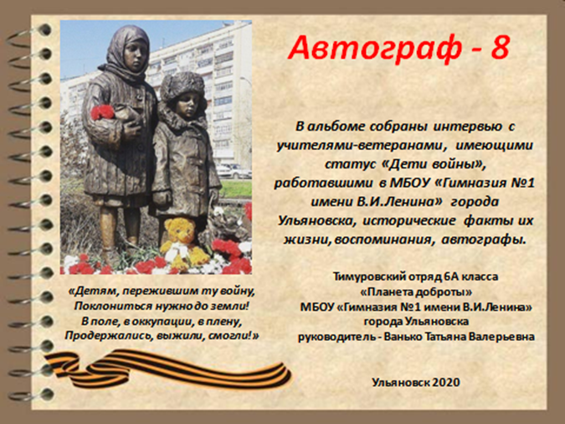

Конечно, огромную помощь в издании альбома нам оказали родители и наш классный руководитель Ванько Татьяна Валерьевна. В альбоме собраны интервью с учителями-ветеранами, интересные факты их жизни, воспоминания, автографы, фотографии.

Следующий этап нашего проекта – подготовка и проведение праздника для учителей-ветеранов «Дети войны- дети Победы».
В подготовке к мероприятию участвовал весь тимуровский отряд 6 А класса «Планета доброты» вместе с классным руководителем. Праздник решили проводить на территории нашего школьного музея. Приглашали учителей-детей войны, учителей-ветеранов, администрацию гимназии, в том числе директора школы Алексея Александровича Клокова.
Мы подготовили рассказ об учителях-детях войны на основе их воспоминаний и проведенных интервью. На празднике звучали стихи, песни.
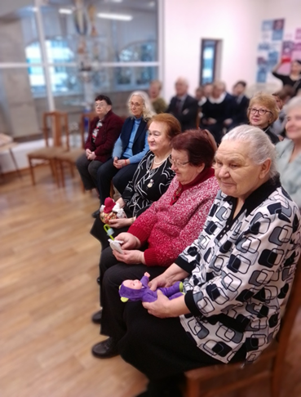
Из бесед с учителями-ветеранами мы выяснили, какие у них были любимые игрушки. У Людмилы Николаевны Мухортовой - это кукла-голышка, у Антонины Михайловны Артамоновой кукол шила мама своими руками. А Ие Евгеньевне Гусаровой запомнились елочные игрушки и костюм колокольчика на празднике цветов, который ей сшила мама из марли и покрасила синькой. На нашем мероприятии был трогательный момент, когда учителям-ветеранам подарили игрушки, сделанные руками тимуровцев. Антонине Михайловне Артамоновой – куклу-травницу, сделанную шестиклассницей Мирославой Журавлевой, Ие Евгеньевне Гусаровой – ручку-колокольчик, новогоднюю игрушку, а Людмиле Николаевне Мухортовой – куклу-голышку.

Наш тимуровский отряд присвоил нашим учителям-ветеранам еще одно звание - звание «Дети Победы»! – и вручил значки, которые специально заказали наши родители.

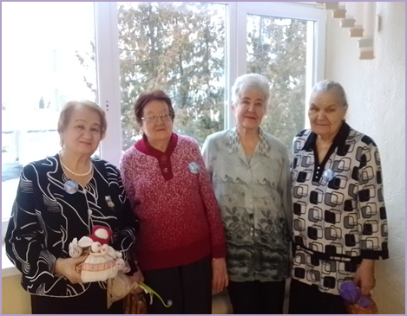

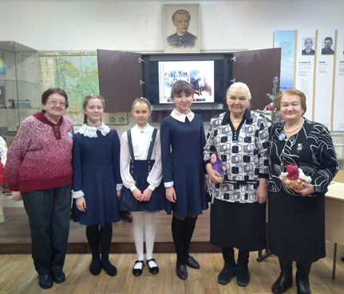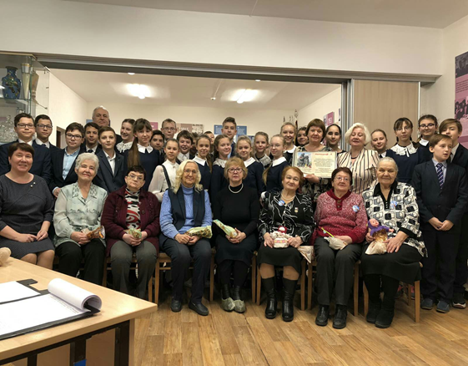

В конце праздничного мероприятия мы торжественно вручили альбом «Учителя-дети войны» руководителю школьного музея Людмиле Ивановне Трифоновой.

Интервью с учителями-ветеранами,
имеющими статус «Дети войны»
Приложение 1
Артамонова Антонина Михайловна, учитель начальных классов, родилась 16.06.38 года. Работала в школе №1 с 1970 по 2001 годы.

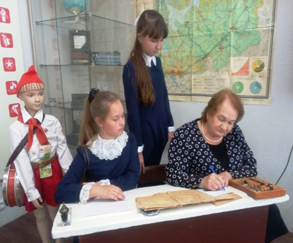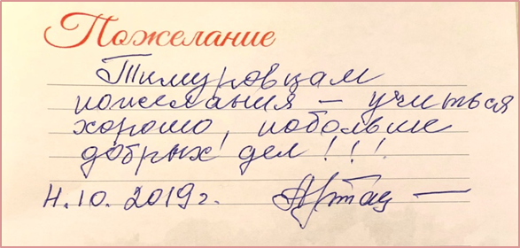

Интервью.
Сколько вам было лет, когда началась война, где вы жили с семьёй, сколько детей было в вашей семье?
Мне было 3 года, и жили мы с родителями в деревне. Находились далеко от фронта, в тылу. У меня было 3 брата.
Кто из близких родственников воевал на фронте, и имеют ли они награды?
Почти в начале войны отец ушёл на фронт. Имеет много наград.
Как вы выжили в тяжёлые годы войны?
Выжили за счёт своего домашнего хозяйства. Была корова (кормилица наша).
Какие у вас были игрушки в детстве?
Игрушки нам делала мама своими руками, шила куклы, я этому была очень рада.
Посещали ли вы школу, какие были школьные принадлежности?
В 1945 году я пошла в первый класс. Тетрадей не было, и мы писали на газетах, между печатными строками.
Что вам больше всего запомнилось из школьных лет?
Были разные кружки, я посещала танцевальный кружок и хоровое пение, было интересно.
Чем вам запомнился День Победы?
Из детских воспоминаний запомнилось то, что все выбегали на улицу и радовались .
Какое воспоминание самое яркое?
Самое яркое воспоминание – возвращения отца с фронта. Он жив, он выжил! Я была дома и прибиралась, даже не сразу заметила, как вошёл отец. Он тихо вошёл и смотрел на меня! Мама была в поле, работала. Вот такая радость!
Как вы думаете, как избежать угрозы войны для нашей страны в будущем?
Должна быть грамотная внешняя политика, и необходимо быть бдительными!
Интервью провели 4.10.2019г. Вильданова Самира и Свиридова Алена
Приложение 2
Мухортова Людмила Николаевна, учитель химии. Родилась 17.03.1937 г. Работала в школе №1 с 1973 по 2002 годы.

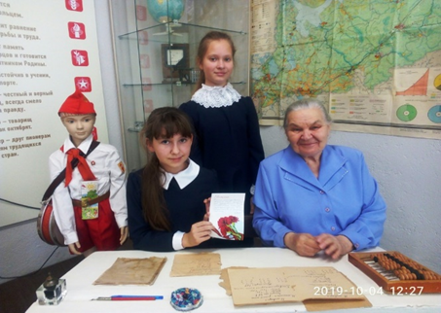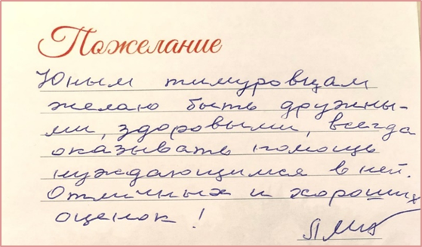

Интервью
Сколько вам было лет , когда началась война, где вы жили с семьёй, сколько детей было в вашей семье?
Мне было 4 года, когда началась война, Жила с родителями и 4-мя братьями в Ульяновске.
Кто из близких родственников воевал на фронте, имеют ли награды?
На фронте был дядя. Отец не мог воевать по состоянию здоровья, брат был молодым.
Помните ли продуктовые карточки? Чего вам больше всего не хватало?
Конечно, помню: занимали очередь с ночи, не голодали, спасала картошка, не хватало только мыла.
Были ли у вас игрушки?
Была кукла-голышка это самая популярная игрушка нашего детства. Помню, дома было очень холодно, я посадила куклу рядом с обогревателем, и она сгорела.
Посещали ли вы школу? Хватало ли вам учебников, школьных принадлежностей? Какие у вас были учителя?
Школу посещала всегда. Учебники делили на несколько человек. Учительница была Назарова Павлина Степановна - замечательный человек. После 9 класса перевели в женскую школу им. Крупской. Там классным руководителем была Порошина Анна Григорьевна.
Что рассказывали взрослые о войне?
Ужасная война, трудное время.
Видели ли вы солдат, при каких обстоятельствах?
Видели пленных немцев, они строили магазины на месте Кирхи.
Помните ли вы бомбежки?
На территории приборостроительного завода были окопы, при бомбежках мы прятались в них. Радио у нас не было, информировали сами друг друга.
Какие события были самыми страшными?
Жить в условиях войны- самое страшное событие, потому что в любой момент можно потерять самых близких.
Какое воспоминание самое радостное?
Голос Левитана, сообщающий об окончании войны, и всеобщее ликование.
Что вам помогло выжить и перенести все невзгоды?
Дружная семья, подруги, учителя - все были родными.
Как вы думаете, как избежать угрозы войны для нашей страны в будущем? Быть сплоченными и не забывать страшные годы войны, которые мы пережили.

Интервью провели 4.10.2019г. Вильданова Самира Свиридова Алёна

Приложение 3

Дворянчикова Маргарита Викторовна, учитель математики. Родилась 09.08.1932 г. Работала в школе №1 с 1959 по 1985 годы.

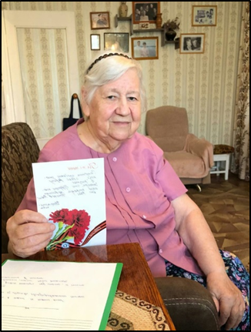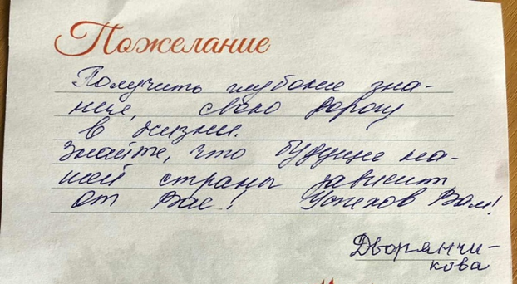

Интервью.
Сколько вам было лет, когда началась война? Где и с кем вы жили. Был ли у вас дом?
Когда началась война, мне было 9 лет, младшему брату 4 года. Жили мы в г. Ульяновске на старом Венце-это спуск Пролетарский, в квартире в 2-х этажном доме без удобств. Мама – Зоя Григорьевна Золотова, работала заведующей химлаборатории при педагогическом институте. Папа – Виктор Михайлович Золотов, по профессии землеустроитель, работал в Гражданпроекте.
Как и когда вы узнали, что началась война?
Я с младшим братом и бабушкой ехали в гости в Ясашную Ташлу, вдруг по вагону пошёл слух о начале войны… Началась суматоха… Страх…
Кто из родителей или других родственников воевал на фронте?
Отцу пришла повестка явиться в военкомат, но на фронт его не взяли из-за инвалидности. Отец во время войны работал в госпитале. На фронт ушёл родной брат отца.
Помните ли вы продуктовые карточки? Чего вам больше всего не хватало?
Продуктовые карточки были на хлеб, сахар. Не могу сказать, что мы жили впроголодь, мама с отцом делали всё возможное, чтоб мы не знали голода. На всё лето мы с бабушкой уезжали к родственникам в пригород, там собирали грибы, ягоды, был приусадебный участок, во дворе куры и корова. Это и спасало.
Были ли у вас игрушки?
В игрушки мы не играли, в основном были игры во дворе и на улице. Играли летом в догонялки, в мяч, зимой катались на санках, коньках, лыжах. Зимой заливали каток напротив Дома Офицеров.
Посещали ли вы школу? Хватало ли учебников, школьных принадлежностей? Какие были учителя?
Училась я в школе №7 имени В.В. Кашкадамовой, располагалась школа на месте современного здания старшего блока гимназии №1. Учебники были в школьной библиотеке, а вот тетрадей не было, писали перьевыми ручками на газетах. Зимой школа не отапливалась, было очень холодно, на уроках сидели в верхней одежде, чтобы согреться хоть немного, перед уроком на большой перемене в класс приносили поднос с горячим чаем и кусочком чёрного хлеба для каждого ученика. Учителя были замечательные, чтобы хоть немного скрасить трудное время, устраивали в школе самодеятельность, где мы пели и танцевали.
Что вам больше всего запомнилось из школьных лет?
Одно из воспоминаний того времени – в город привезли эвакуированных детей из блокадного Ленинграда. Разместили их в здании напротив школы, из которого сделали детский дом, а учились дети вместе с нами в школе №7. Помню, на Старом Венце в зданиях общежития пединститута расположился военный госпиталь. Мы детьми бегали туда и носили летом свежие огурцы из своих огородов солдатам. Когда немцы подходили к Сталинграду (ныне Волгоград), была необходимость в охране единственного моста через Волгу в нашем городе. Мост был только железнодорожный, людей же на другой берег переправляли на паромах. Так же необходимо было охранять патронный завод, для этого в город прибыли мобилизованные военные девушки, которые выполняли эти задачи. А жили они в окопах на площадке у Старого Венца. Приезжали так же эвакуированные семьи из Москвы, которых размещали в квартирах горожан.
Какие воспоминания самые радостные?
В войну взрослые старались устраивать детям небольшие праздники. Моя мама в войну работала в пединституте и была в месткоме в детском секторе, так они на Новый год там ставили ёлку, а для детей сотрудников института делали новогоднее представление, готовили подарки (из бумаги вырезали пакеты, разукрашивали их вручную, складывали в них печёные булочки). Для нас это был настоящий праздник с угощениями.
Чем вам запомнился день Победы?
Была огромная радость со слезами на глазах, люди ликовали, пели песни, танцевали!
Как Вы думаете, как избежать угрозы войны для нашей страны в будущем?
Всем знать и помнить, что война- это очень страшно!
Что бы Вы хотели пожелать нашему и будущему поколению?
Желаю получить глубокие знания, найти свою дорогу в жизни. Знайте, что будущее нашей страны зависит от Вас!

Интервью провела 30.10.2019 г. Коротина Валерия

Приложение 4
Коженкова Галина Андреевна, учитель начальных классов. Родилась 21.07.1934 года. Работала в школе №1 с 1976 по 2002 годы.

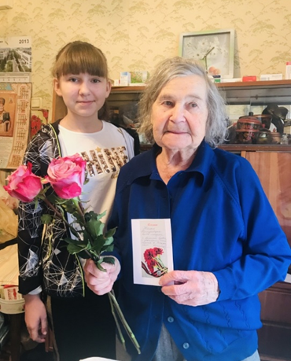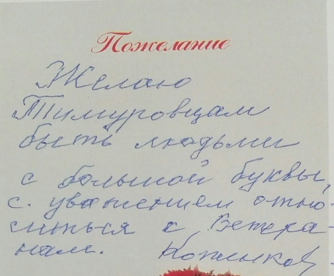

Интервью.
Сколько вам было лет, когда началась война, где вы жили с семьёй, сколько детей было в вашей семье?
Мне было 7 лет, жила с родителями и сестрами. Папа работал начальником пожарной охраны на улице Федерации. Жили мы в Пожарном переулке в квартире, которую папа получил за службу. Во время пожара на отца упала балка, он получил сердечный приступ и вскоре умер.
Кто из близких родственников воевал на фронте и имеют ли награды?
На войне были все.
Как вы выжили в тяжёлые годы войны?
Жили тяжело, мама не могла работать, потому что не с кем было оставить детей. Позже она брала подработку - стирку белья, а мы относили его. Затем мама заболела и умерла. После этого к нам приехала бабушка из Баратаевки. Ей предлагали отдать нас в детский дом, но она отказалась и переехала к нам в город.
Помните ли Вы продуктовые карточки? Чего Вам больше всего не хватало?
Не хватало продуктов и мыла. По продуктовым карточкам не всегда хватало даже хлеба. Бабушка жарила тыквенные семечки, и я угощала ими всех детей во дворе.
Какие у вас были игрушки в детстве?
Игрушек не было, играли - с чем придумаем.
Посещали ли вы школу, какие были школьные принадлежности? Что вам больше всего запомнилось из школьных лет?
В школу я пошла в 1944году, в гимназию №3. Учились в одной школе вместе с Л.Н. Мухортовой. В классе было по 44 ученика. Один учебник делился на 2-3-х человек. Когда нашу школу закрыли на ремонт, нас перевели в школу №6. С учебниками стало еще сложнее, поэтому уроки учили прямо в школе. Учителя в основном были все молодые. Больше всего в школе запомнились завтраки.
Что взрослые рассказывали про войну?
Война всех объединила, взрослые говорили о жестокости немецких солдат и жестоких боях.
Видели ли вы солдат русских (вражеских), при каких обстоятельствах?
Видели в основном русских солдат, они приходили к нам в школу.
Помните ли вы бомбежки?
В основном под бомбежку попадало Заволжье, потому что там был патронный завод.
Какое событие было самым страшным?
Слушать сводки о погибших и узнавать о смерти своих друзей, одноклассников.
Чем вам запомнился День Победы?
Видеть счастливых людей и слышать крики о Победе.!!!! Все собрались на площади.
Как вы думаете, как избежать угрозы войны для нашей страны в будущем?
Пережитая Великая Отечественная Война должна быть во все времена главным сдерживающим фактором от повторения этих страшных лет.

Интервью провела 10.11.2019 Вильданова Самира

Приложение 5
Гусарова Ия Евгеньевна, учитель английского языка. Родилась 21.04.1937 года. Работала в школе №1 с 1973 по 2002 годы.

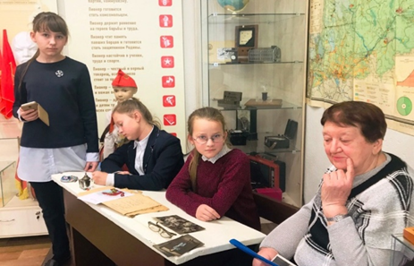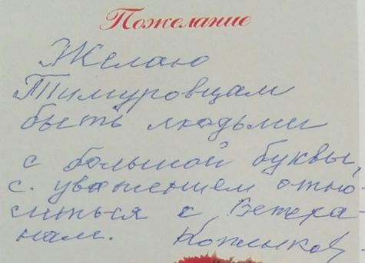

Интервью.
Сколько вам было лет, когда началась война, где вы жили с семьёй, сколько детей было в вашей семье?
Мне было 4 года, жила с мамой и папой. Мать работала в школе для гухонемых (находилась она в здании литературного музея), а во время войны в ней сделали детский дом. Отец был директором Дворца пионеров (здание современного кукольного театра). В 1943 году родилась сестра.
Кто из близких родственников воевал на фронте, имеют ли награды?
Муж тёти.
Помните ли продуктовые карточки? Чего вам больше всего не хватало?
Было трудно. Бабушка варила сестре манную кашу на воде в утюге, а я сидела и ждала, когда она не доест и мне останется. Жили мы на Красноармейской, в свои 6 лет я ходила на улицу Гончарова в молочную кухню за детским питанием, помню жидкую лапшу с яичком. А в школе ждали, когда придёт женщина и принесёт булочки, посыпанные сахаром, каждому доставалось по половине булочки, иногда пряничек.
Были ли у вас игрушки?
Игрушки в основном были ёлочные, покупные. Несмотря на трудное время, мама каждый год ставила нам ёлку.
Посещали ли вы школу? Хватало ли вам учебников, школьных принадлежностей? Какие у вас были учителя?
Учебников и школьных принадлежностей хватало. Я дважды поступала в первый класс. Сначала поступить в школу можно было с 8 лет, а потом разрешили с 7. Я поступила с 7 лет, но в это время умерла бабушка, и мне пришлось нянчиться с сестренкой, пока родители работали. В 8 лет я снова поступила в 1-й класс. У нас был слепой учитель истории, я провожала его после уроков домой, мы жили на одной улице. Я училась в школе №7 имени В.В. Кашкадамовой. В классе было 42 человека, с нами учились ребята из детского дома, они были из блокадного Ленинграда.
Что вам больше всего запомнилось из школьных лет?
Приём в пионеры и в комсомольцы. Праздник цветов запомнила, я была в костюме колокольчика, который мне сшила мама из марли и покрасила синькой. Ия Евгеньевна даже прочитала нам стихотворение колокольчика, очень удивила нас, что помнит его с детства. Очень запомнились новогодние праздники. Все праздники для нас организовывала классная руководительница – учитель музыки.
Что рассказывали взрослые о войне?
Некому было рассказывать. Рассказывала только тётя, они жили в Подмосковье, там уже были немцы. Её дочь 17 дней жила в подвале, пряталась от немцев, чтобы не угнали в Германию.
Видели ли вы солдат, при каких обстоятельствах?
Солдат видела и русских, и вражеских. Пленные немцы строили дом на улице Ленина.
Помните ли Вы бомбёжки? Какое событие было самым страшным?
Бомбёжек не было, а вот воздушная тревога была часто. В нашем большом дворе были окопы, и во время воздушной тревоги все люди прятались в них. Также в домах одеялами занавешивались окна, керосиновая лампа ставилась на пол. Я очень боялась воздушную тревогу, особенно когда дома не было мамы.
Какое воспоминание самое радостное?
Самое радостное событие – День Победы! Мне исполнилась 8 лет, когда закончилась война.
Когда вы узнала о Победе? Чем вам запомнился этот день?
Всеобщая радость, все кричали, смеялись, обнимались.
Что помогало вам выжить, перенести все невзгоды?
Любовь и забота мамы, а также хорошие, теплые отношения с соседями.
Как вы думаете, как избежать угрозы войны для нашей страны в будущем?
Получить знания, но главное – быть Человеком!
Есть ли что-то, чтобы Вы хотели пожелать нашему и будущему поколению?
Желаю всем здоровья, сил, удачи, успехов. Будьте счастливы!

Интервью провели 21.11.2019г. Вильданова Самира, Свиридова Алёна, Курносикова Дарья.

Выполнили
Исподникова Юлия Евгеньевна,
учитель истории
Щипанова Валентина Александровна,
учитель математики

«Календарь виртуальных экскурсий» - как средство патриотического воспитания
в школе при исправительной колонии
Обоснование необходимости проекта

«… Если человек не любит, хотя бы изредка смотреть на старые фотографии своих родителей, не ценит память о них, оставленную в саду, который они возделывали, в вещах, которые им принадлежали, – значит, он не любит их. Если человек не любит старые улицы, старые дома, пусть даже плохонькие, - значит, у него нет любви к своему городу. Если человек равнодушен к памятникам истории своей страны – он же, как правило, равнодушен к своей стране». /Д. С. Лихачев/

Патриотическое воспитание молодого поколения всегда являлось одной из важнейших задач современной школы. Под патриотическим воспитанием понимается постепенное формирование у обучающихся любви к своей Родине, постоянной готовности к ее защите. Вместе с тем, воспитание патриотизма - это неустанная работа по созданию у обучающихся чувства гордости за свою Родину и свой народ, уважения к его великим свершениям и достойным страницам прошлого.

К сожалению, в конце ХХ века патриотиче¬ское воспитание практически сошло на «нет», этому способствовало немало факторов: усиленное насаждение СМИ мнения об ошибочном пути развития России, отсутствие общей государственной базовой идеологии, разрушение накопленного опыта и в целом системы. Стала все более заметной постепенная утрата нашим обществом традиционно российского патриотического сознания. Объективные и субъективные процессы существенно обострили национальный вопрос. Патриотизм кое-где стал перерождаться в национализм. В общественном сознании получили широкое распространение равнодушие, эгоизм, индивидуализм, цинизм, немотивированная агрессивность, неуважительное отношение к государству и социальным институтам. Проявляется устойчивая тенденция падения престижа военной и государственной службы.
В последние годы ситуация стала изменяться к лучшему: государство пытается провести общую идеологию, которая была бы базовой в этой сфере; проходит мощная поддержка идеи патриотизма в СМИ.
Работая в вечерней школе при исправительной колонии, приходится сталкиваться с контингентом, который во многом отличается от контингента дневных школ. Здесь обучаются ребята в возрасте от 18 до 30 лет. У многих из них большой перерыв в учебе, невысокий показатель ЗУН, низкая познавательная активность и, практически, отсутствует учебная мотивация. Сказывается негативный жизненный опыт, проявляющийся, в первую очередь, в отсутствии целостных знаний, несформированного мировоззрения, построении своей «картины мира», сломать которую чрезвычайно тяжело. Возникает проблема формирования ценностей, перевоспитание, переформирование и восстановление системы ценностных отношений, деформированных отрицательным жизненным опытом осужденных. В этом случае задача духовно – нравственного и военно-патриотического воспитания важнее, чем задача обучения.
Наши ученики – преступники, осужденные на длительные сроки за тяжкие преступления. Это люди с устоявшимися взглядами, критически и своеобразно подходящие к жизненным вопросам. Педагоги нашей школы всеми силами пытаются помочь обучающимся найти в себе и развить все то, что есть доброе и хорошее. Одной из наших приоритетных задач – это адаптация и реинтеграция в обществе после освобождения. Возникает необходимость объяснить реальные понятия добра и зла, обращения сознания обучающихся к высоким идеалам отечественной истории и создания у них самостоятельных представлений о достойном общемировом значении и самоценности России.
Одним из средств решения этой проблемы является усиление воспитательной функции школьного виртуального музея.
Великая Отечественная война — это огромная душевная рана в человеческих сердцах. С каждым годом мы все дальше и дальше уходим от военной поры. Но время не имеет власти над тем, что люди пережили в войну. Это было очень трудное время. Советский солдат умел смело смотреть в глаза смертельной опасности. Его волей, его кровью добыта победа над сильным врагом. В этом подвиге, равного которому еще не знала история, слились воедино высокое мастерство военноначальников, величайшее мужество воинов, партизан и самоотверженность тружеников тыла. Великая Победа над фашизмом, одержанная нашей страной, – это знаменательное событие, которое наша страна отмечает ежегодно.
Современные ученики не знают, что такое война. День Победы – праздник, о котором должен знать каждый человек. Для наших учеников это уже очень далекое прошлое, но забывать его нельзя, мы всегда должны помнить тех, кто отдал жизни за светлое будущее для нас.
Актуальность
Проект разработан в преддверии большого праздника Победы в Великой Отечественной войне.
Историческая память о прошлом всегда важна и необходима во все времена и в любом государстве. В последние десятилетия происходит утрата патриотических и социальных ценностей: теряется уважение к истории, забываются свои корни. Особенно тревожно, когда целое поколение молодежи воспитывается на чужих идеалах. Духовно-нравственное и патриотическое воспитание – это основа формирования будущего гражданина. В школе происходит формирование духовно-нравственной основы обучающихся, их эмоций, чувств, мышления, механизмов адаптации в обществе. Очень важно донести до учеников мысль: спустя много-много лет люди помнят об исторических событиях, о грозных военных годах, чтят память погибших, окружают вниманием и любовью людей, защищавших Родину. В связи с этим проблема нравственно – патриотического воспитания обучающихся становится одной из актуальных.
Одной из важнейших задач воспитания является развитие у обучающихся высоких нравственных качеств, в том числе патриотизма.
Великая Отечественная война – важное событие в жизни нашей Родины. Как научить помнить защитников Родины, отстоявших родную землю, гордиться мужеством, героизмом, стойкостью советских солдат и офицеров, самоотверженностью тружеников тыла – женщин, стариков и детей? Где взять эти знания, чтобы передать ученикам?
Проблема, которую затрагивает данный проект, заключается в том, что время всё дальше отодвигает события Великой Отечественной войны и, к сожалению, её ветеранов остается с каждым годом все меньше. Закономерности человеческой жизни таковы, что скоро их не останется совсем. Память утрачивается…. Очень важно именно сейчас не прервать живую нить памяти о героическом подвиге нашего народа в те годы. Поэтому нами предложен проект, который будет способствовать сохранению этой памяти.

Цели и задачи проекта
Цель:
Целью данной работы является организация виртуальной экскурсионно-выставочной деятельности через изучение военной техники времен Великой Отечественной войны, истории, развитие системы патриотического воспитания молодежи, формирование чувства верности своему Отечеству, готовности к выполнению гражданского долга в мирное время.
Задачи:
Для учащихся:
- дать учащимся представление о том, что народ помнит и чтит память героев Великой Отечественной войны 1941-1945 гг., в честь героев которой слагают стихи и песни, воздвигают памятники;
- дать учащимся представления о празднике День Победы, объяснить, почему он так называется, кого поздравляют в этот день;
- воспитывать патриотические чувства к героическим событиям прошлых лет, уважения к ветеранам, труженикам тыла, вынесшим на своих плечах тяготы войны;
- расширить и углубить знания учащихся о Великой Отечественной войне;
- познакомить учащихся с военной техникой и подразделениями времен;
- познакомить учащихся с выдающимися личностями, которые сыграли большую роль в истории Великой Отечественной войны;
- дать представление о значении военной техники в победе над фашистами;
- развивать познавательный интерес к истории нашей страны;
- развивать психические процессы: память, внимание, пространственное воображение, восприятие, речь;
- воспитывать патриотические чувства, любовь к Родине;
- прививать чувство гордости и уважения к ветеранам.
Для педагогов:
- повышать уровень профессиональной компетентности в вопросе патриотического воспитания учащихся ознакомления с героическим прошлым;
- способствовать формированию у учащихся представлений о героическом подвиге советского народа в годы Великой Отечественной Войны;
- поощрять в учащихся творческую инициативу, уверенность, активность, самостоятельность;
- воспитывать у учащихся уважительное отношение к ветеранам, труженикам тыла, детям войны, перенёсшим тяготы сурового времени.

Основное содержание проекта
Школьные музеи, в первую очередь музеи боевой славы, воспитывают молодежь на героических традициях нашего народа. Они хранят ту память, о которой не напишут в книгах и не снимут кино, эту память нельзя разорвать.
В нашей школе при исправительной колонии экспозиция школьного виртуального музея является основой научно-просветительной работы и представляет тот аспект музейной деятельности, от которого в значительной степени зависит выполнение музеем функции образования и воспитания.
Конкретные её формы – виртуальные экскурсии, консультации, лекции, передвижные выставки, различные массовые мероприятия играют роль связующего звена между музеем и социумом. Виртуальная экскурсия будет отличаться от традиционной лишь тем, что может быть организована и проведена в условиях учреждения. Сегодня существует уже довольно большое количество готовых экскурсий и туров в сети Интернет, а их количество и качество постоянно растет. Кроме того, педагог может самостоятельно создавать виртуальные экскурсии, используя специальное программное обеспечение.
Виртуальная экскурсия в музей (от virtual – возможный, скрытый, как бы существующий) – информация на электронном носителе о музее, который существует реально, не только в сетевом пространстве. Для виртуального музея характерно использование интерактивных возможностей, предоставляемых электронными носителями: пользователь может «перемещаться» по залам, получать любые сведения. Виртуальный музей, не заменяя реальные музеи, может служить экспериментальной площадкой для музейного проектирования.
Виртуальная экскурсия - это одна из основных форм работы нашего школьного музея с учащимися. Она удовлетворяет запросы посетителей различного возрастного и образовательного уровня.
В нашем музее предложены следующие виртуальные экскурсии. Виртуальные экскурсии по городам-героям создавались учащимися 8-11 классов. Советом музея был объявлен школьный конкурс презентаций. Обязательным условием было использование материалов музея. Самые полные и интересные работы легли в основу настенного стенда «Города-герои» и тематической экскурсии; экскурсия «Герои Советского Союза» сложилась на основе уже разработанного стенда с информацией о маршалах-победителях, Героях Советского Союза. О героях Великой Отечественной войны – уроженцах Ульяновска в музее хранятся ценнейшие материалы (фото, письма, документы, похоронки, медали, личные вещи и другое). Виртуальная экскурсия помогает систематизировать информацию, делая рассказ экскурсовода более эмоциональным; рассказ о бессмертном подвиге советского генерала Д.М. Карбышеве, бывшем узнике фашистских концлагерей, является уникальным материалом для исторического наследия и осознания зверств фашизма.
Создание виртуальной экскурсии – хороший способ организовать деятельность учеников на уроке и во внеурочное время в стенах школы. Учитель сам может создавать виртуальные маршруты для своих учеников, рассказывать об известных исторических событиях, предоставлять информацию в ярком, запоминающемся виде.
При создании собственной виртуальной экскурсии, самый простой вариант, – это использование презентаций, поскольку каждый педагог и ученик владеют данными умениями. Организация «рукотворной» виртуальной экскурсии, на первый взгляд, проще, так как учитель сам подбирает нужный ему материал, составляет необходимый маршрут, изменяет содержание согласно поставленным целям. Составляющими данной экскурсии могут выступать видео, звуковые файлы, анимация, а также репродукции картин, изображения природы, одежды, портреты, фотографии. Но, с другой стороны, эта работа требует методических знаний, поисковых умений и хорошей подготовки в области информационных технологий.
Как и при разработке любого проекта, в основе подготовки виртуальной экскурсии лежит определенный алгоритм действий, позволяющий педагогам добиться успешного результата.
Наиболее важные «шаги» при создании виртуальной экскурсии:
- определение цели и задач экскурсии;
- выбор темы;
- отбор литературы и составление библиографии;
- определение источников экскурсионного материала;
- отбор и изучение экскурсионных объектов;
- сканирование фотографий или других иллюстраций;
- составление маршрута экскурсии на основе видеоряда;
- подготовка текста экскурсии;
- определение техники ведения виртуальной экскурсии;
- показ экскурсии
-после проведения виртуальной экскурсии отвести время на рефлексию.
Огромную роль в активизации деятельности учащихся во время виртуальных экскурсий играет поисковый метод. Ученики не просто знакомятся с материалами экспозиций, но и занимаются активным поиском информации. Это достигается или путём постановки проблемных вопросов перед экскурсией, или получением определённых творческих заданий. Во время проведения экскурсии учащиеся могут записывать тезисы в тетрадь, копировать материалы с сайта в свои папки, делать пометки.
В сети Интернет создано большое количество познавательных, с педагогической точки зрения, ресурсов, которые можно использовать для проведения виртуальных экскурсий. Все больше городов мира предлагают посетителям сети Интернет совершить виртуальное путешествие по своим улицам и площадям.
Используя виртуальные путешествия как форму проведения учебных занятий, учитель продумывает возможность их применения либо в конкретном разделе имеющейся программы урочной и внеурочной деятельности, либо выстраивает саму программу как цепь виртуальных путешествий (экскурсий), которые совершают учащиеся и которые они создают сами.
Виртуальной экскурсии можно отвести целый урок, а можно использовать как элемент урока при изучении нового материала или закреплении изученного.

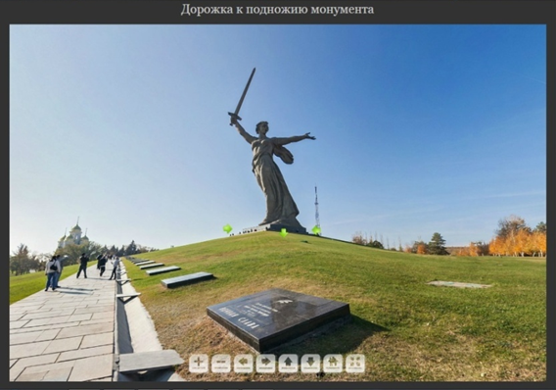

В 9-12 классах организовывались виртуальные экскурсии «Мамаев курган» и «Панорама Сталинградской битвы» при изучении тем о Великой Отечественной войне, путешествие на крейсер «Варяг» при изучении темы «Русско-японская война 1904-1905г.г.» Эти экскурсии можно найти на сайте Министерства обороны РФ.

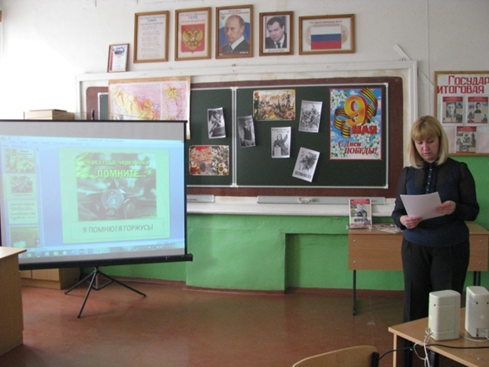

Для всех классов нашей школы проводились виртуальные экскурсии о героях Великой Отечественной войны – уроженцах Ульяновска, рассказ о бессмертном подвиге советского генерала Д.М. Карбышева, бывшего узника фашистских концлагерей, является уникальным материалом для исторического наследия и осознания зверств фашизма.

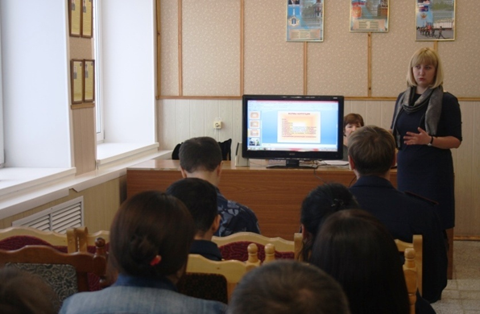

Таким образом, можно с уверенностью сказать, что интерес к героическому прошлому по-прежнему велик и положительно влияет на мировоззрение наших учеников, способствует формированию уважительного отношения к истории государства, становлению патриотических чувств, обеспечивает развитие у осужденных стремления к общественно-полезной деятельности, соблюдению требований законов и принятых в обществе правил поведения, преодолению социально деструктивных тенденций.

Выполнил
МБОУ “Средняя школа № 21”
города Ульяновска
Блинкова Инна Ивановна
Руководитель школьного
музея семьи Ульяновых

Великая Отечественная война в судьбе семьи Ульяновых
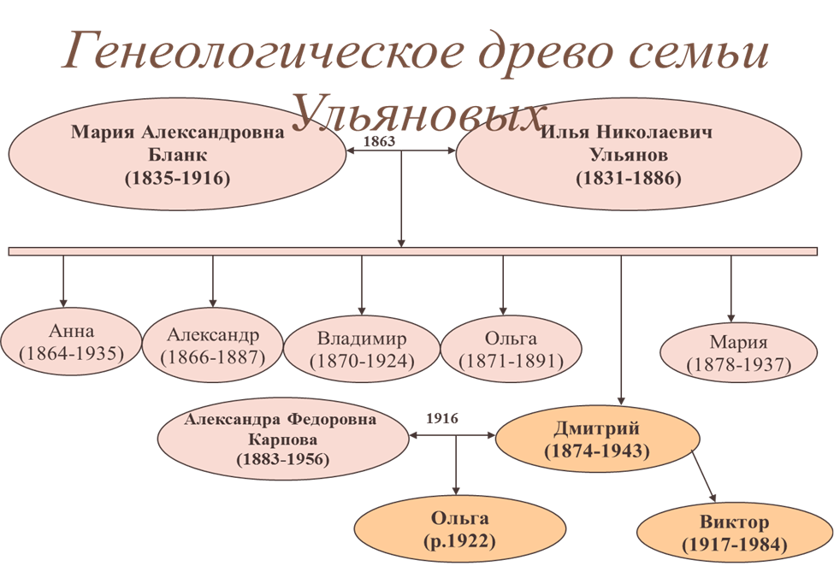

Деятельность Д.И.Ульянова в Ульяновске

- Дмитрий Ильич в военные годы в Ульяновске очень много работает. Он пишет воспоминания о Владимире Ильиче.
- Впоследствии Дмитрий Ильич ездит в Дом-Музей. И вот теперь, спустя 35 лет, Дмитрий Ильич вновь в своём родном доме. Он полон воспоминаний о том далёком времени…
- Дмитрий Ильич часто ездил в местный госпиталь на встречу с воинами. Он интересовался лечением раненых..

Дмитрий Ильич не расставался с большим атласом командира Красной Армии. По карте следил за изменением линии фронта.

Ульянов Виктор Дмитриевич(1917- 1984)

- 1921 г. - после смерти матери Виктора Дмитриевича забрала к себе в Москву Анна Ильинична. Виктор рос у Анны Ильиничны, а когда её не стало - у Марии Ильиничны до совершеннолетия.
- После седьмого класса он подал документы в авиационный техникум.
- После окончания техникума Виктор Дмитриевич поступил в Бауманский университет.
- 1941г. - ушёл на завод.
- Был награжден боевым орденом Красной Звезды.
- После окончания войны стал работать на заводе начальником центральной лаборатории.
Военные годы…
После окончания техникума Виктор Дмитриевич поступил в Бауманский университет. Закончить его помешала война. В 1941 ушёл работать на завод. В войну молодой технолог Виктор Ульянов дневали и ночевал на заводе. Заводу с мирной продукции спешно пришлось переключаться на производство гранат. В. Ульянов был награжден боевым орденом Красной Звезды.

Ульянова Ольга Дмитриевна(1922 – 2011гг.)

- Племянница В. И. Ленина, дочь его младшего брата Дмитрия Ильича.
- Кроме родителей на ее становление оказали влияние Анна Ильинична и Мария Ильинична Ульяновы, Надежда Константиновна Крупская.
- 1944 г - . вступила в КПСС.
- Окончила химический факультет МГУ. Защитила кандидатскую диссертацию, стала доцентом университета.
- Член Союза журналистов. Опубликовала несколько книг и более 150 статей о В. И. Ленине, о семье Ульяновых. Удостоена ряда правительственных наград, в том числе ордена Трудового Красного Знамени.
- Шел июль 1941 года…
- Вместе с подругами Ольга Дмитриевна готовилась к экзаменам. Дмитрий Ильич и Александра Федоровна жили в Горках. Лето радовало всех своим теплом.
- Никто не думал тогда, 22 июня 1941 года, что война обрушится на мирную советскую страну и продлится почти четыре года - 1417 долгих дней и ночей.

Работа в тылу…
- Осенью 1940 года Ольга Дмитриевна поступила в Московский Государственный университет им. М.И. Ломоносова. На первом курсе учились практически одни девушки, парни же - в специальных военных школах. Девушкам тоже предложили проходить военную подготовку: некоторые из них решили стать медсёстрами, другие- связистками. Ольга решила изучать азбуку Морзе.
- После окончания экзаменов в конце июля всех студентов послали в колхозы и совхозы на трудовой фронт. Ольга Дмитриевна с подругами работала в подмосковном совхозе сезонной работницей. Они убирали урожай овощей в течение июля и августа. Все овощи направлялись на фронт.

Затемнение…
- «Помнится, в начале июля в Москве было введено затемнение: прежде чем зажигать вечером свет, москвичи должны были плотно закрывать окна тёмными шторами, одеялами, словом, кто чем мог. Свет не должен был проникать в щели. И в Горках - тоже самое. В июне-июле было светло ещё в 11 часов вечера, а позже, когда день становился короче, было темно … Выглянешь из окна – вокруг тьма кромешная, даже жутко становилось.»

9 мая 1945 года
Свободно реют праздничные флаги,
аллея в майском небе голубом…
А сердце полно радости, отваги
и счастья,- счастье светится кругом,
Как солнце ослепительное, ясное,-
и как-то необычно всё кругом…
Все люди стали близкие, прекрасные,
и каждый улыбается как друг.
Победа! В этом слове теперь
вся наша жизнь, всё будущее наше;
Разбит навеки ненавистный зверь,
поэтому и солнце стало краше.
Вернулось опять всё счастье наше-
Ликуют люди, шутят и поют,-
и, проходя победным звучным маршем,
Торжественный мы слушаем салют.

Выполнил
Ученик МБОУ
« Средняя школа №31
имени Героев Свири»
Ильмендее Максим Андреевич
Руководитель
Шпота Валентина Николаевна
Руководитель музея

«Дорогами человеческой памяти»

22 июня 1941 г. после мощной артиллерийской подготовки передовые отряды фашистских войск атаковали пограничные заставы от Балтийского до Черного моря. В течение многих часов заставы в упорных боях сдерживали на линии границы фашистские части, не давая им захватить мосты и переправы через пограничные реки. Тридцать минут отвел Гитлер на уничтожение советских пограничных застав. Но этот расчет оказался несостоятельным. Ни одна из почти 2000 застав, которые приняли на себя неожиданный удар противника, не дрогнула, не сдалась, ни одна! Так начиналась Великая Отечественная война…

Отгремели залпы орудий, заросли окопы и землянки, ушла и большая часть тех, кто знал о войне. Но осталась память. Это память живёт в нашем школьном музее в солдатских орденах и медалях, в пробитых пулями касках, в фотографиях военных лет. Музей Героев Свири был основан в 1967 году. Его экспозиция посвящена боевому пути 37 ВДК. Яркой страницей в музее проходит Свирко – Петрозаводская операции и её герои

Музей Героев Свири, как очень страшный сон, как символ в этом мире, как поминальный звон.
И здесь, в тиши музея, в нескучный классный час расскажет нам учитель, как пал солдат за нас. Здесь всюду экспонаты; вот пули, там гранаты и каска, что солдата спасла от автомата… И порохом повеет от этой тишины, и выйдешь из музея, как будто бы с войны…
(выпускница, активист музея Королёва Анастасия)

Мы, активисты музея, продолжаем работу по сохранению исторической памяти. В апреле мы представляли свой музей, рассказывая о его работе, на 4 патриотическом форуме «Наследники победителей», который проходил в Законодательном собрании Ульяновской области. Там же работала и наша выставка, были представлены экспонаты времён Великой Отечественной войны.
9 мая 2019 года на площади Дворца творчества детей и молодёжи города Ульяновска работала областная выставка «Поклонимся великим тем годам». Свою экспозицию представлял и музей Героев Свири. Большое количество людей знакомилось с гордыми и горькими страницами Великой Отечественной войны, конкретно, мы рассказывали о подвиге, который совершили в 1944 году воины – десантники, форсировавшие реку Свирь. В июне 2019 года активисты музея стали участниками X Международного слёта ветеранов и следопытов - свирцев, который проходил в городе Лодейное Поле Ленинградской области. На прошлой конференции мы рассказывали о направлениях работы нашего школьного музея, о новых социальных проектах и акциях.
В сентябре в нашем музее проходили экскурсии для воспитанников детских садов. Нашими гостями стали малыши детских садов №111и 115. С каким интересом они рассматривали котелок, каски, пулемёт. Эта особая «публика», ведь именно она сменит нас, экскурсоводов музея.
25 октября в память об основателе музея Егорове Николае Михайловиче в музее прошли экскурсии для учеников 2 и 3 классов «Кто такой герой». Ребята, занимающиеся музейным делом, были участниками проекта «1418 огненных вёрст». В рамках реализации проекта в ноябре 2019 года состоялась поездка в Беларусь по местам боёв дивизий, которые в годы войны были сформированы на территории Ульяновской области. В одной из школ города Мозырь мы рассказывали и о нашем музее.
На базе музея часто проводятся городские и областные семинары, в рамках которых мы проводим обзорные и тематические экскурсии «Свирско – Петрозаводкая операции и её герои», «Где такая река Свирь», «Ожившая фотография». Последний семинар прошёл в ноябре 2019 года.
Особо насыщенным оказался январь 2020 года. 27 января, в день снятия блокады Ленинграда, мы провели интерактивную экскурсию «125 блокадных грамм с огнём и кровью пополам». О своём музее рассказывали в Мемцентре, участвуя в проекте «10 Сталинских ударов: Свирско – Петрозаводская операция».
На вручении медалей «Дети войны», которое проходило на базе музея, проводилась музыкально – литературная гостиная «И помнит мир спасённый», где звучали стихи и песни о войне, которые со слезами на глазах слушали наши самые дорогие гости – «Дети той самой войны».
Частыми нашими гостям бывают воспитанники Ульяновского гвардейского дважды Краснознаменного Ордена Красной Звезды суворовского военного училища. Вот и снова мы рассказываем им о войне, о подвиге и отваге, о наших героях – свирцах.
Особенными гостями являются ребята интерната для глухонемых №78. Для них мы проводим экскурсии в рамках проекта «Доступный музей», ведь знать историю войны, имена героев и хранить память о них должны все люди.
Сегодня музею Героев Свири чуть больше 50 лет. Это возраст опытного, мудрого человека. Вот и наш музей как подтянутый и дисциплинированный офицер продолжает служить в деле воспитания нас, «Наследников победителей». А это значит, музею жить, а поиску продолжаться. И я, ученик 10 А класса средней школы №31, в преддверии 75-летия Великой Победы, буду продолжать вести экскурсии, тем самым сохранять память о ветеранах в войны. Ведь только она неподвластна времени.
Я помню! Я горжусь!

